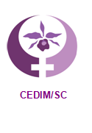CONSELHO ESTADUAL DOS DIREITOS DA MULHER-CEDIM/SC
Lei Estadual nº 16.945, de 08 de junho de 2016

CRONOGRAMA DAS PLENÁRIAS DO CEDIM/SC
ANO 2026 - Horário: A partir de 13h45

Fevereiro - Ordinária | 10
Fevereiro - Extraordinária | 24
Março – Ordinária | 10
Abril – Ordinária | 14
Maio - Ordinária | 12
Junho - Ordinária | 09
Julho - Ordinária | 14
Agosto - Ordinária | 11
Setembro - Ordinária | 08
Outubro - Ordinária | 13
Novembro - Ordinária | 10
Dezembro – Ordinária | 08

